Een iPhone zonder thuisknop gebruiken, hoe doe je dat?

Jeroen Baldewijns (Licht en Liefde)

Sinds de iPhone X verdween de thuisknop stelselmatig van elke nieuwe iPhone. Alleen de opeenvolgende iPhone SE-generaties behielden hun thuisknop. Het verdwijnen van de thuisknop liep ook parallel met het verdwijnen van Touch ID, waarmee een scan van je vingerafdruk dient om toegang te krijgen tot je iPhone. In de plaats kwam Face ID, waarbij gezichtsherkenning wordt toegepast als toegangscontrole. Alleen de opeenvolgende iPhone SE-generaties behielden Touch ID via hun thuisknop.

Touch ID werd dus vervangen door Face ID. Maar wat kwam er in de plaats van de thuisknop? De meeste thuisknop-functies voer je nu uit via de zogenaamde ‘Beginschermaanduiding’. Dit is een horizontaal streepje dat je helemaal onderaan op het schermbeeld ziet. Je gebruikt deze beginschermaanduiding met veegbewegingen die vertrekken aan de onderste rand van het scherm (we komen hier nog op terug). Daarnaast zijn er ook een paar functies van de thuisknop verhuisd naar de zijknop (ook wel aan/uitknop genoemd).

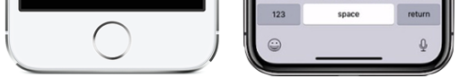

De thuisknop gaf toegang (en dat doet hij op de huidige iPhone SE nog steeds) tot heel wat functies: toegangscontrole op basis van je vingerafdruk, naar het beginscherm teruggaan, een toegankelijkheidsoptie (zoals VoiceOver) aan- of uitzetten, Siri activeren, tussen openstaande apps switchten,…

In dit artikel geven we voor elke functie van de thuisknop aan hoe je die activeert op een iPhone zonder thuisknop.

1. Je iPhone ontgrendelen zonder thuisknop
Toen de thuisknop bij de iPhone 5S een vingerafdrukscanner ingebouwd kreeg, waren we enthousiast omdat het voordien telkens een opgave was om met Zoomen of VoiceOver een toegangscode te moeten typen. Dankzij Touch ID behoort dit tot het verleden. Het volstaat om de thuisknop in te drukken en je vinger even vast te houden om de toegang te krijgen tot je beginscherm.

De ‘thuisknoploze’ iPhone geeft je toegang tot het toestel via gezichtsherkenning. Hoe je die activeert is afhankelijk van de toegankelijkheidsfunctie die je gebruikt.

Als je Zoomen gebruikt:

- Geef een tikje op het scherm (of druk even kort op de zijknop) om het ontgrendelingsscherm in beeld te krijgen en kijk naar het scherm van de iPhone zodat je gezicht herkend wordt.
- Zie je onderaan in het beeld de beginschermaanduiding? Veeg die dan naar boven en je komt op het beginscherm van je iPhone.
- Zie je de beginschermaanduiding onderaan in het beeld niet? Veeg dan eerst met drie vingers naar boven totdat je de beginschermaanduiding ziet en veeg deze vervolgens naar boven; je komt nu op het beginscherm van je iPhone.

Als je VoiceOver gebruikt:

- Geef een tikje op het scherm (of druk even kort op de zijknop) om het ontgrendelingsscherm in beeld te krijgen en kijk naar het scherm van de iPhone zodat je gezicht herkend wordt; je hoort een ontgrendelingsgeluidje ter bevestiging.
- Veeg vervolgens vanaf de onderste schermrand naar boven tot het tweede geluidstoontje dat je hoort.
- Los pas daarna je vinger van het scherm; je komt nu op het beginscherm van je iPhone.

2. Naar het beginscherm gaan zonder thuisknop
Om vanuit een app terug te keren naar het beginscherm druk je één maal op de thuisknop.
Om op een ‘thuisknoploze’ iPhone terug te keren naar het beginscherm, verschilt de werkwijze, afhankelijk van de toegankelijkheidsfunctie die je gebruikt.

Als je Zoomen gebruikt:

- Zie je onderaan in het beeld de beginschermaanduiding? Veeg die dan naar boven en je komt op het beginscherm van je iPhone.
- Zie je de beginschermaanduiding onderaan in het beeld niet? Veeg dan eerst met drie vingers naar boven totdat je de beginschermaanduiding ziet en veeg deze vervolgens naar boven; je komt nu op het beginscherm van je iPhone.

Als je VoiceOver gebruikt:

- Veeg vanaf de onderste schermrand naar boven tot het tweede geluidstoontje dat je hoort.
- Los pas daarna je vinger van het scherm; je komt nu op het beginscherm van je iPhone terecht.

3. De App-kiezer gebruiken zonder thuisknop
Om de App-kiezer (het overzicht van alle openstaande apps) te openen druk je twee maal op de thuisknop.
Om op een ‘thuisknoploze’ iPhone de App-kiezer op te vragen, verschilt de werkwijze, afhankelijk van de toegankelijkheidsfunctie die je gebruikt.

Als je Zoomen gebruikt:

Bij het gebruik van Zoomen kan het erg lastig zijn om de app-kiezer te openen door vanaf de onderste schermrand naar boven te vegen. Je moet immers vaak vegen naar een positie die door de zoomfactor niet in beeld is. We adviseren daarom een alternatieve manier om tussen apps te switchen:

- Veeg met drie vingers naar boven tot de beginschermaanduiding onderaan het scherm in beeld komt.
- Veeg op de beginschermaanduiding naar links om naar de volgende actieve app te switchen of veeg op de beginschermaanduiding naar rechts om naar de vorige actieve app te switchen.

Als je VoiceOver gebruikt:

- Veeg vanaf de onderste schermrand naar boven tot het derde geluidstoontje dat je hoort.
- Los pas daarna je vinger van het scherm; de App-kiezer komt in beeld.
- Je kan nu met horizontale veegjes met één vinger een app kiezen en die openen met een dubbele tik. Of je kan de geselecteerde app sluiten met verticale veegjes met drie vingers.

4. Een toegankelijkheidsfunctie aan-/uitzetten zonder thuisknop
Bij de instellingen voor toegankelijkheid kan je een toegankelijkheidoptie (zoals Zoomen, Slim omgekeerd of VoiceOver) koppelen aan de ‘Activeringsknop’. Die activeringsknop bedien je door drie keer snel na elkaar op de thuisknop te drukken. Op een iPhone zonder thuisknop druk je drie keer snel na elkaar op de zijknop om de toegankelijkheidsfunctie aan/uit te zetten die je bij de activeringsknop hebt ingesteld.

5. Siri activeren zonder thuisknop
De spraakassistent Siri is erg handig om je iPhone taken te laten uitvoeren met gesproken commando’s. Siri kan je activeren door de thuisknop een paar seconden ingedrukt te houden. Op een iPhone zonder thuisknop activeer je Siri door de zijknop een paar seconden ingedrukt te houden.

6. Het bedieningspaneel openen zonder thuisknop
Het bedieningspaneel van de iPhone geeft je op een snelle manier toegang tot vaak gebruikte instellingen zoals: de WiFi aan/uitzetten, de vliegtuigmodus aan/uitzetten, de schermhelderheid en het geluidsvolume instellen, de muziek pauzeren of naar het volgende liedje gaan, de tekengrootte bijstellen, … Hoe je het bedieningspaneel opent is afhankelijk van de toegankelijkheidsfunctie die je gebruikt:

Als je Zoomen gebruikt:

Op een iPhone met een thuisknop:

- Veeg met drie vingers naar boven tot de onderkant van het scherm (waar je het dock ziet) in beeld komt.
- Veeg vervolgens met één vinger vanaf de onderste schermrand de beginschermaanduiding naar boven; het bedieningspaneel komt nu in beeld.

Op een iPhone zonder thuisknop:

- Veeg met drie vingers naar linksonder tot de rechter bovenhoek van het scherm (waar je de icoontjes van de batterij en het 4G/WiFi-signaal ziet) in beeld komt.
- Veeg vervolgens met één vinger vanuit de rechter bovenhoek naar beneden; het bedieningspaneel komt nu in beeld.

Als je VoiceOver gebruikt:

Op een iPhone met een thuisknop moet je:

- De VoiceOver-focus op de statusbalk plaatsen.
- Met drie vingers vanaf de onderste schermrand naar boven vegen; het bedieningspaneel komt nu in beeld.

Op een iPhone zonder thuisknop moet je:

- Vanaf de bovenste schermrand naar onder vegen tot het tweede geluidstoontje en pas dan je vinger van het scherm loslaten; het bedieningspaneel komt nu in beeld.

7. Het meldingencentrum openen zonder thuisknop
Het meldingencentrum van de iPhone geeft je een overzicht van de recente meldingen van diverse apps. Hoe je het meldingencentrum opent is afhankelijk van de toegankelijkheidsfunctie die je gebruikt:

Als je Zoomen gebruikt:

Op een iPhone met een thuisknop:

- Veeg met drie vingers naar beneden tot de bovenkant van het scherm (waar je de statusbalk met de klok ziet) in beeld komt.
- Veeg vervolgens met één vinger vanaf de bovenste schermrand naar beneden; het meldingencentrum komt nu in beeld.

Op een iPhone zonder thuisknop:

- Veeg met drie vingers naar rechtsonder tot de linker bovenhoek van het scherm (waar je de kok ziet) in beeld komt.
- Veeg vervolgens met één vinger vanuit de linker bovenhoek naar beneden; het meldingencentrum komt nu in beeld.

Als je VoiceOver gebruikt:

Op een iPhone met een thuisknop moet je:

- De VoiceOver-focus op de statusbalk plaatsen.
- Met drie vingers vanaf de bovenste schermrand naar beneden vegen; het meldingencentrum komt nu in beeld.

Op een iPhone zonder thuisknop moet je:

- Vanaf de bovenste schermrand naar onder vegen tot het derde geluidstoontje en pas dan je vinger van het scherm loslaten; het meldingencentrum komt nu in beeld.

8. Een schermafbeelding maken zonder thuisknop
Om een schermafbeelding te maken, druk je de thuisknop tezamen met de Volume+ knop in. Op een iPhone zonder thuisknop maak je een schermafbeelding door de zijknop tezamen met de Volume+ knop in te drukken.

9. Je iPhone uitzetten zonder thuisknop
Om je iPhone met een thuisknop helemaal uit te zetten, houd je de aan/uit-knop lang ingedrukt, waarna een scherm verschijnt met een schuifknop om het toestel uit te schakelen.
Op een iPhone zonder thuisknop werkt dat niet, want lang op de zijknop drukken dient (zoals we eerder zagen) om Siri te activeren. In de plaats daarvan houd je de zijknop tezamen met de Volume+ knop lang ingedrukt. Vervolgens verschijnt het scherm met een schuifknop om het toestel uit te schakelen.

Tip voor gebruikers van Zoomen
Zoals je in dit artikel merkte, is het voor gebruikers van Zoomen niet altijd even handig om de beginschermaanduiding (het horizontale streepje aan de onderste schermrand) te gebruiken. Hoe hoger de zoomfactor, hoe lastiger dit wordt. Op een iPhone zonder thuisknop adviseren we daarom om de toegankelijkheidsfunctie ‘Grotere tekst’ als primair vergrotend hulpmiddel te gebruiken en de functie ‘Zoomen’ enkel te gebruiken in situaties waar de grotere tekst niet voldoet.

Zelf een thuisknop toevoegen?
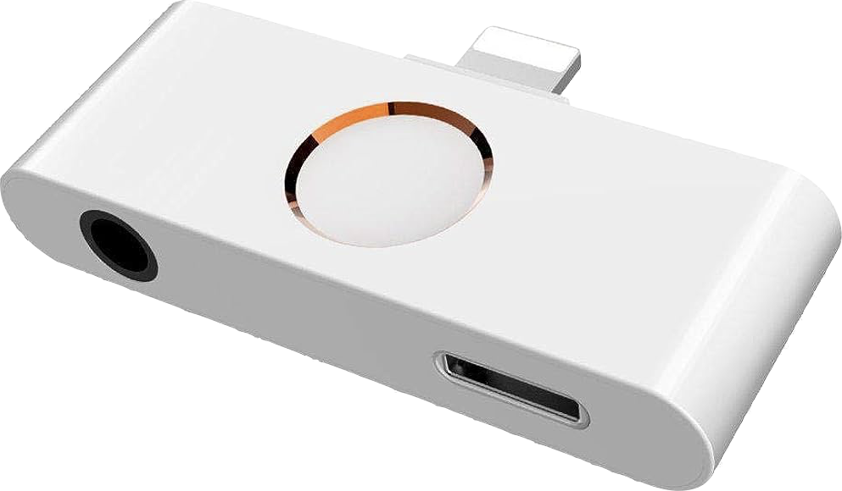

Ook dat blijkt mogelijk. Op de webwinkel AliExpress vonden we een extensie die je inplugt in de Lightning-poort van je iPhone en die een fysieke thuisknop (zonder Touch ID) en een koptelefoonaansluiting toevoegt aan je iPhone. We hebben dit apparaatje (nog) niet zelf uitgetest.

Tot slot
Bekijk ook de video over het gebruik van een iPhone zonder thuisknop met VoiceOver op het Kennisportaal.

De auteur van dit artikel mailen?
jeroen.baldewijns@lichtenliefd.be

Heb je nog vragen?
Mail naar kennisportaal@visio.org, of bel 088 585 56 66.
Meer artikelen, video’s en podcasts vind je op kennisportaal.visio.org

Koninklijke Visio
expertisecentrum voor slechtziende en blinde mensen
www.visio.org

Licht en Liefde
expertisecentrum voor slechtziende en blinde mensen
www.lichtenliefde.be

